Приложение № 1
к извещению
Лот № 1

Рыбоводный участок б/н
Озеро Кузино вся акватория
Бологовского района Тверской области, площадью 20,0 га.
Вид водопользования – совместное

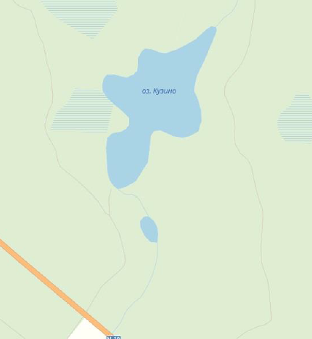

Границы рыбоводного участка: по береговой линии в пределах всей акватории.

Приложение № 2
к извещению
Лот № 2

Рыбоводный участок № 18
Озеро Коломенское Вышневолоцкого района
Тверской области, площадью 7,96 га.
Вид водопользования – совместное

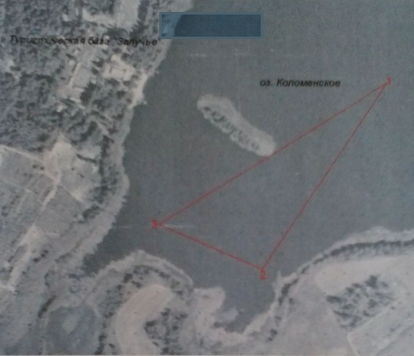

Текстовое описание: соединение точек 1-2-3-1 прямой линией.

Координаты границ
Долгота (E) | Широта (N)
386947.792  386458.323  386569.882 | 2177170.573  2176598.828  2176851.23
*использована система координат МСК-69

Приложение № 3
к извещению
Лот № 3
Рыбоводный участок № 19
Озеро Белозерица Западновинского района
Тверской области, площадью 135,0 га.
Вид водопользования – совместное

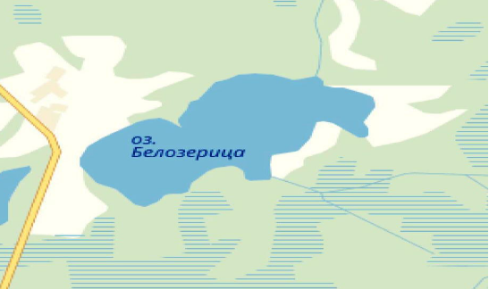

Границы рыбоводного участка установлены по береговой линии озера Белозерица и включают в себя всю акваторию озера площадью 135,0 га.

Приложение № 4
к извещению
Лот № 4
Рыбоводный участок № 20
Озеро Большое Лачино Осташковского района Тверской области,
площадью 9,0 га
Вид водопользования – совместное

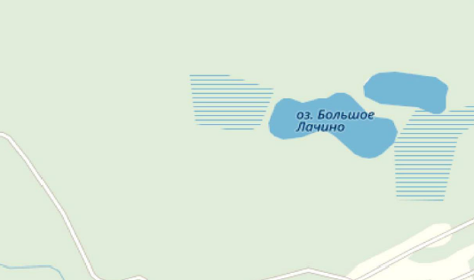

Границы рыбоводного участка установлены по береговой линии озера Большое Лачино и включают в себя всю акваторию озера площадью 9,0 га.

Приложение № 5
к извещению
Лот № 5
Рыбоводный участок № 21
Озеро Малое Лачино Осташковского района
Тверской области, площадью 5,0 га
Вид водопользования – совместное

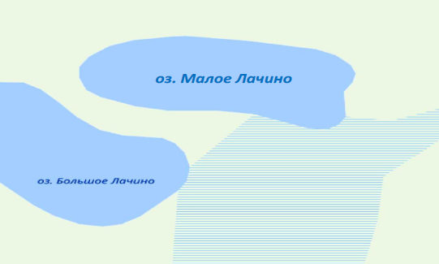
Границы рыбоводного участка установлены по береговой линии озера Малое Лачино
и включают в себя всю акваторию озера площадью 5,0 га.

